WebSphere e iFlow

1. Criar uma conta no site <http://www.ibm.com/us/en/> para ser possível fazer o download do WebSphere Application Server
2. Fazer o download o IBM Instalation Manager

2.1- Se o IBM Instalation Manager já tiver o WebSphere Application Server embutido basta seguir os passos da instalação;

2.2- Se o IBM Instalation Manager não tiver o WebSphere Application Server embutido é necessário fazer o download das 3 partes deste que se encontram no site da IBM.

2.1.1- Em seguida, no IBM Instalation Manager ir ao menu “File” e escolher a opção “Preferences”;

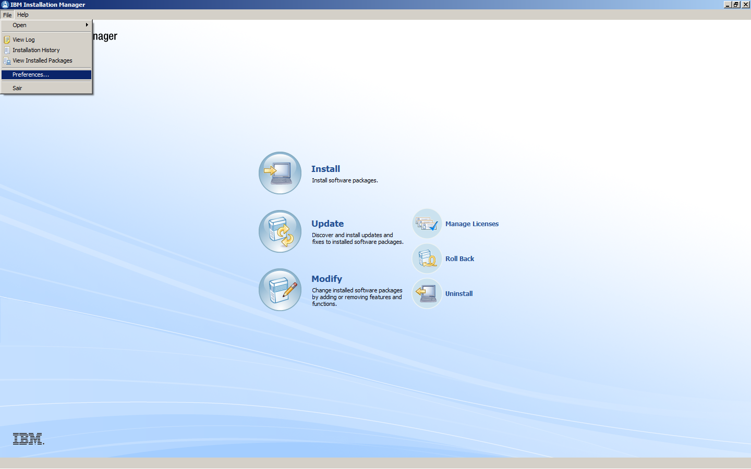

2.1.2- Na nova janela escolhe-se a opção “repository” e carrega-se no botão “Add Repository”;

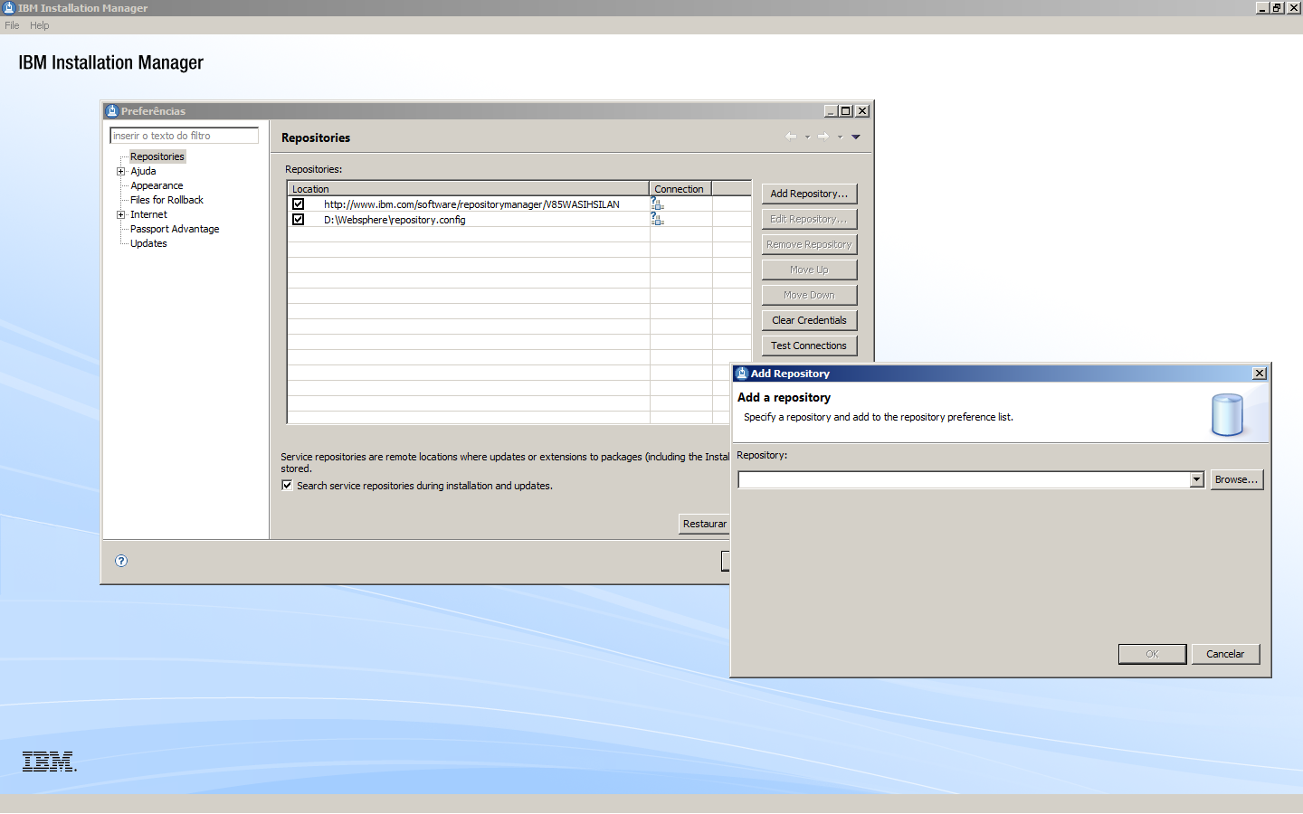

2.1.3- Para este novo repositório escolhe-se o ficheiro “repositor.config” que se encontra na pasta do WebSphere cujo download foi feito do site da IBM;

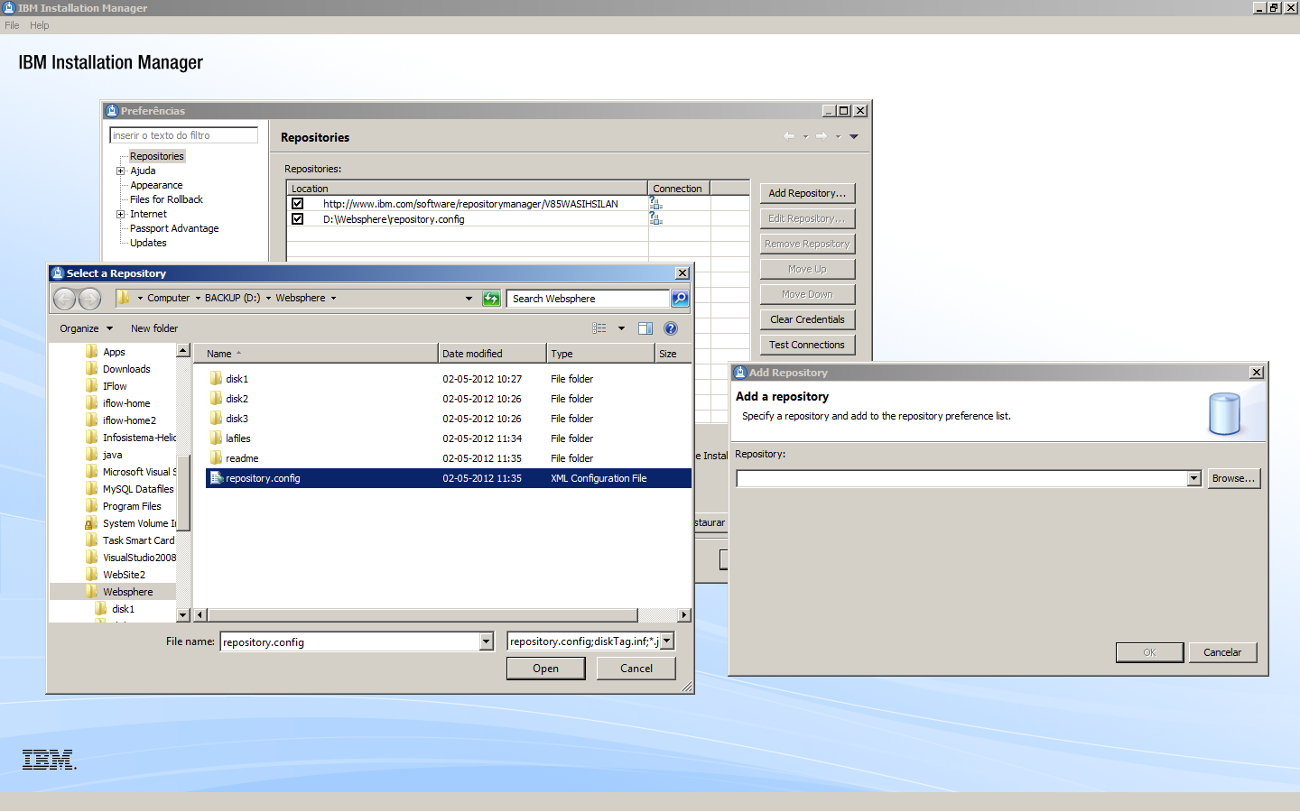

2.2.1-Agora no menu inicial do IBM Instalation Manager escolher a opção install

2.2.2-Agora selecciona-se o WebSphere Application Server e instala-se seguindo os passos.

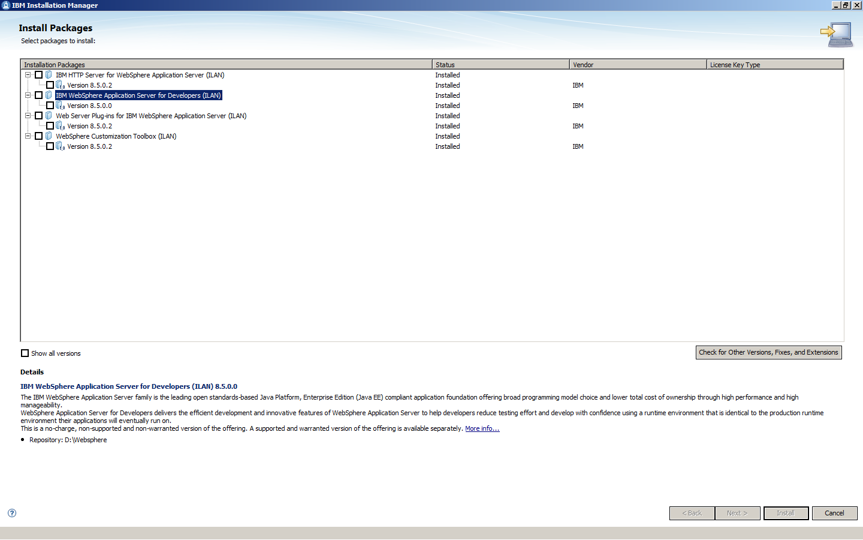

1. Após a instalação com sucesso do WebSphere Application Server é necessário criar um novo perfil através do “Profile Management Tool”
   1. Aqui existem várias opção para a criação de um perfil, tudo depende daquilo que o utilizador pretenda.

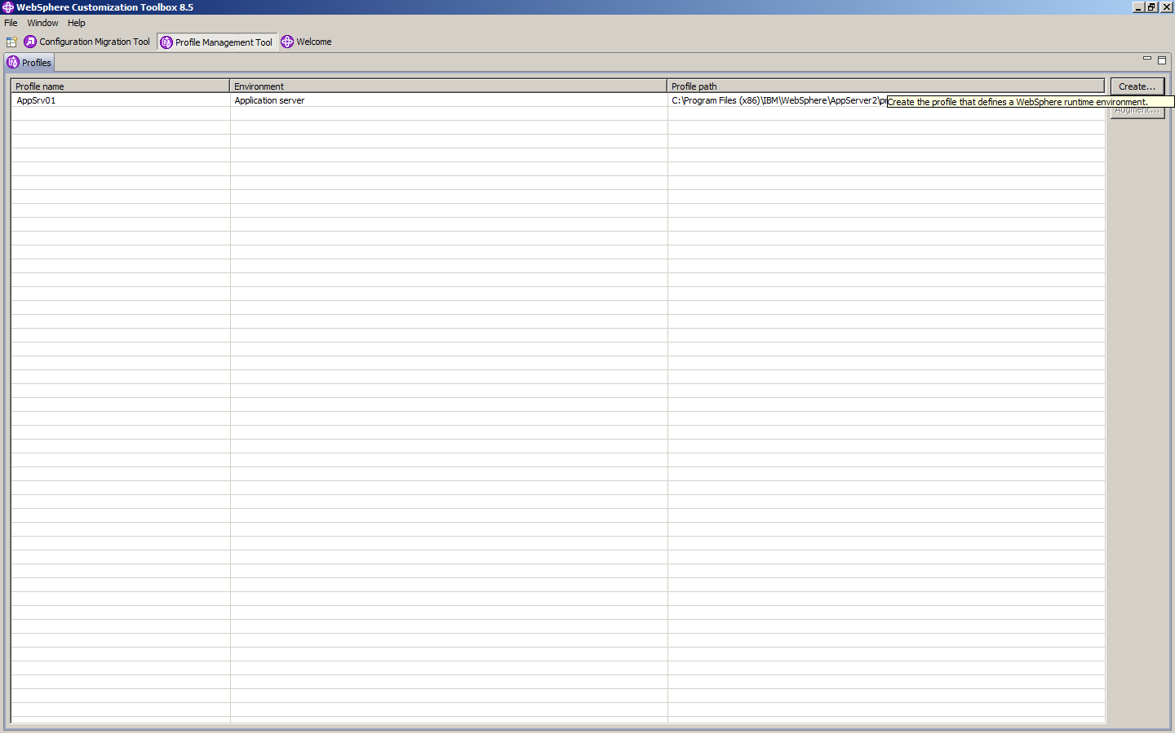

1. Após a criação de um perfil o Websphere Application server está pronto a ser utilizado, para isso basta abrir a “Administrative console”
   1. Aqui, dependendo do tipo de perfil criado, pode fazer login com qualquer user name sem precisar de password ou necessita de um username e password especifico;
2. Após efectuar o login com sucesso é apresentada a interface da consola Administrativa que contem várias opções. Para instalar uma nova aplicação estende-se o menu “Applications” e selecciona-se a opção “New Application”;  
    5.1- Para instalar o iFlow no WebSphere é necessário exportá-lo para um Ear, War, Jar ou Sara e este será o ficheiro utilizado para a instalação;
3. Aqui será pedido para seleccionar o tipo de aplicação que pretende instalar (o iFlow foi instalado como Enterprise Application);

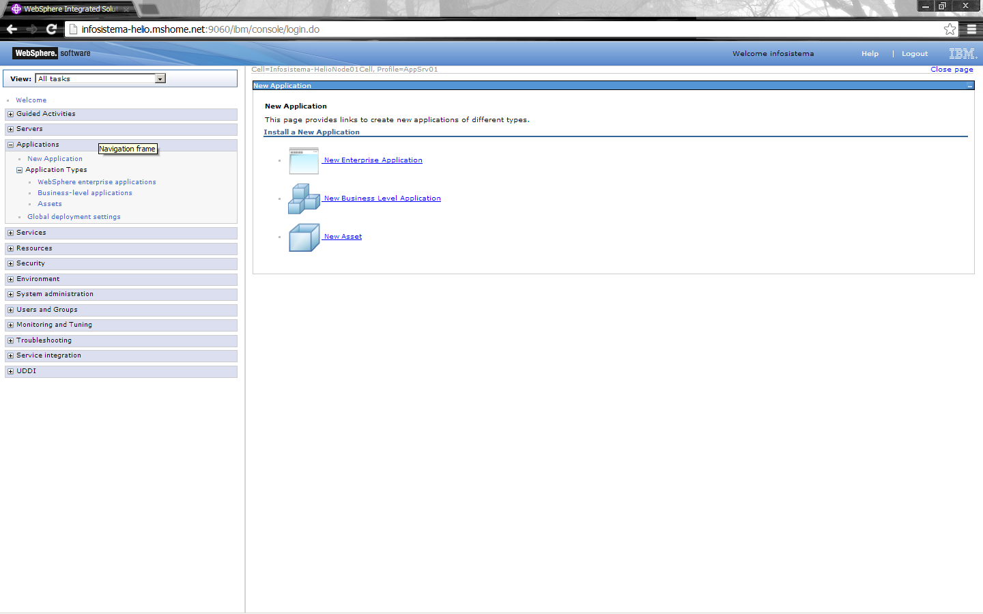

1. Em seguida é necessário escolher o ficheiro que contem a aplicação(O iFlow foi exportado para um ficheiro WAR o qual foi usado para fazer a instalação)
2. No menu seguinte poderá escolher fazer uma instalação avançada ou mais rápida (para o iFlow foi utilizada a instalação rápida), (Os passos seguintes pressupõem que foi escolhida a realização de uma instalação rápida)
3. No primeiro passo não são necessárias nenhumas alterações (tirando raras excepções caso o utilizador o deseje), entre outras podem mudar o nome da aplicação
4. No segundo caso é necessário associar a aplicação a um “Clusters and servers” criado, para isso selecciona-se o “Clusters and servers” pretendido e a checkbox da aplicação e carrega-se em apply. Em seguida carrega-se em next

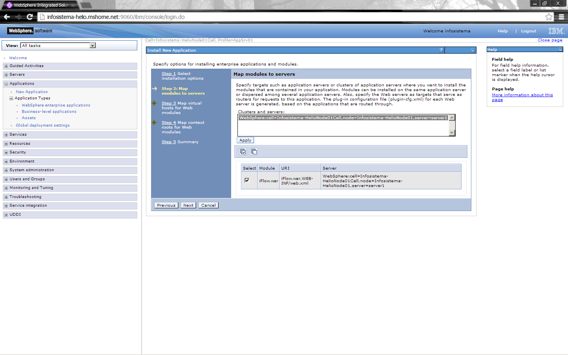

1. No terceiro passo não é necessária qualquer alteração, basta carregar em “next”
2. No quarto passo define-se o “Context Root” para aceder À aplicação a partir do browser (neste caso o “Context Root” é iFlow);

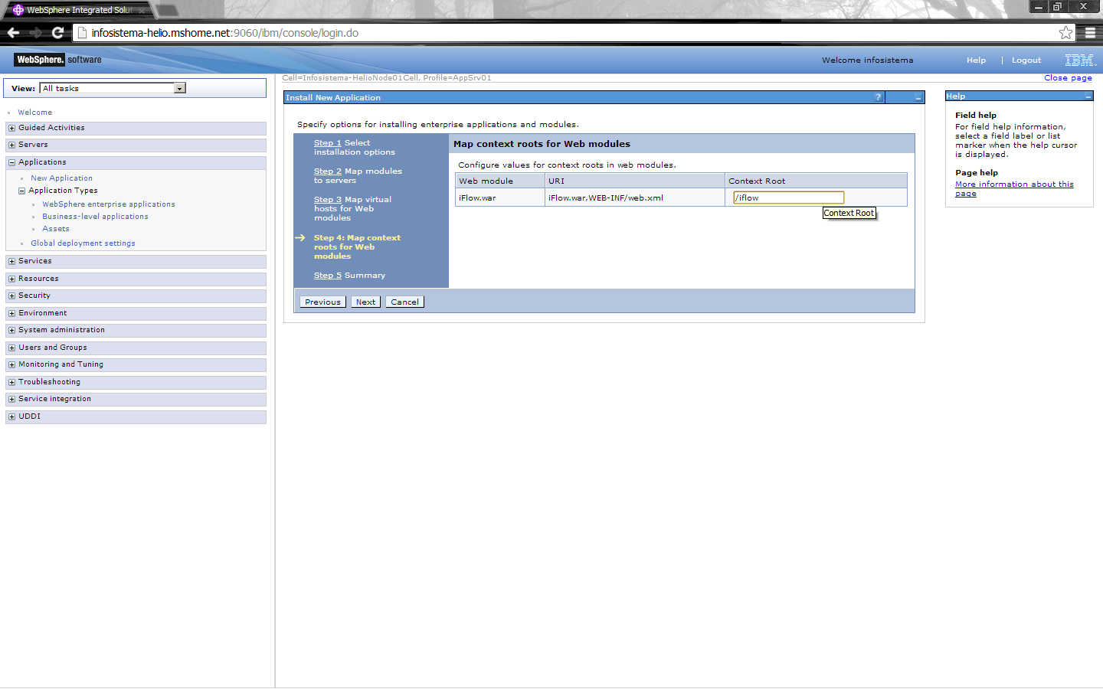

1. No passo seguinte é apresentado um resumo das configurações efectuadas. Se tudo estiver como pretendido carrega-se em finish e a instalação é iniciada
2. Após a finalização da instalação carrega em “Save”

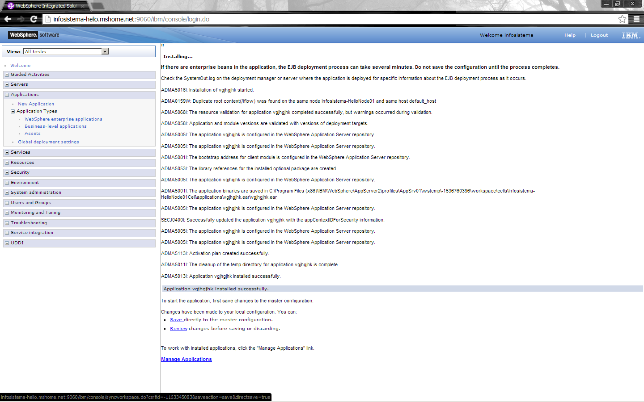

1. Estando a instalação do iflow completa é necessário associar ao WebSphere o iflow-home, caso contrário a aplicação não funciona

15.1- Parar o serviço do WebSphere através dos “services” do Windows ou do atalho “Stop the Server” existente no WebSphere ;

15.2- Inserir no ficheiro “startServer.bat” (localizado em :\ IBM\WebSphere\AppServer2\bin) a associação ao iflow-home;

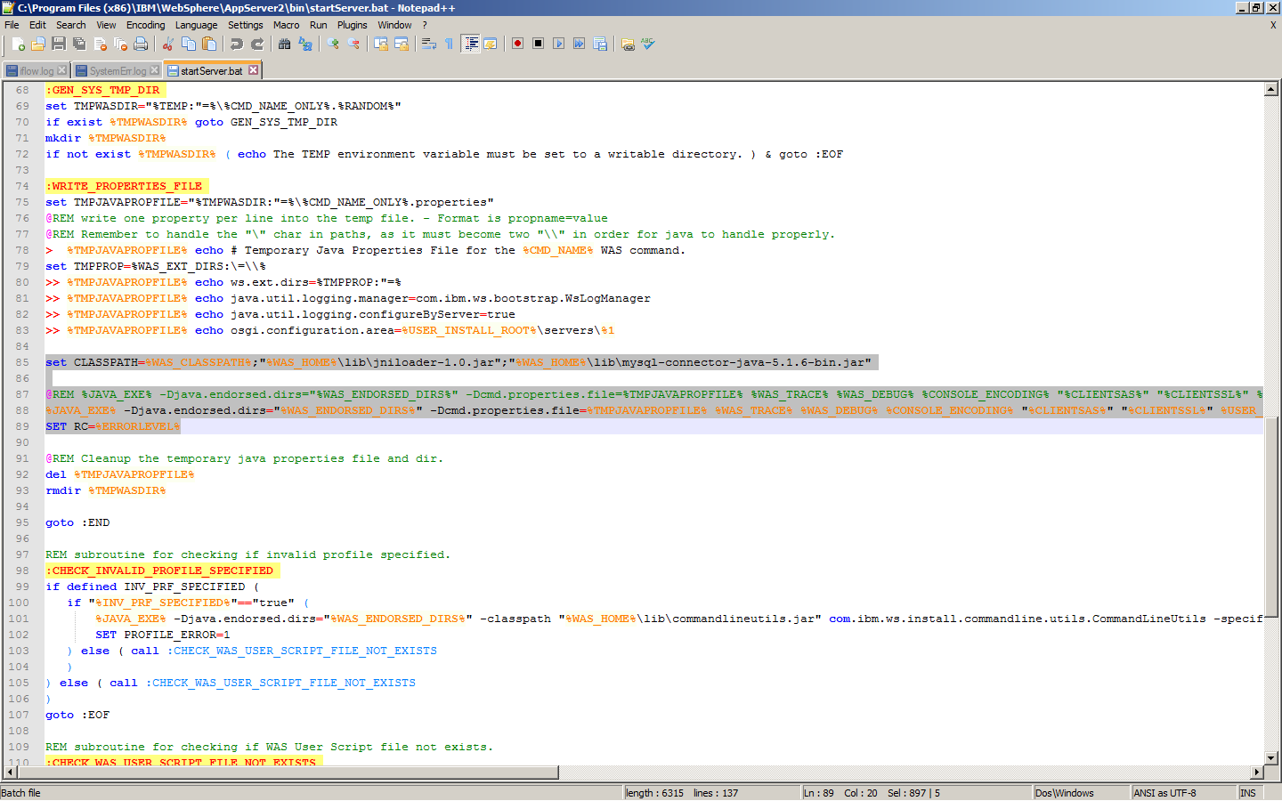

Conteudo a inserir :

set CLASSPATH=%WAS_CLASSPATH%;"%WAS_HOME%\lib\jniloader-1.0.jar";"%WAS_HOME%\lib\mysql-connector-java-5.1.6-bin.jar"

@REM %JAVA_EXE% -Djava.endorsed.dirs="%WAS_ENDORSED_DIRS%" -Dcmd.properties.file=%TMPJAVAPROPFILE% %WAS_TRACE% %WAS_DEBUG% %CONSOLE_ENCODING% "%CLIENTSAS%" "%CLIENTSSL%" %USER_INSTALL_PROP% "-Dwas.install.root=%WAS_HOME%" com.ibm.ws.bootstrap.WSLauncher com.ibm.ws.management.tools.WsServerLauncher "%CONFIG_ROOT%" "%WAS_CELL%" "%WAS_NODE%" %* %WORKSPACE_ROOT_PROP%

%JAVA_EXE% -Djava.endorsed.dirs="%WAS_ENDORSED_DIRS%" -Dcmd.properties.file=%TMPJAVAPROPFILE% %WAS_TRACE% %WAS_DEBUG% %CONSOLE_ENCODING% "%CLIENTSAS%" "%CLIENTSSL%" %USER_INSTALL_PROP% "-Dwas.install.root=%WAS_HOME%" com.ibm.ws.bootstrap.WSLauncher com.ibm.ws.management.tools.WsServerLauncher "%CONFIG_ROOT%" "%WAS_CELL%" "%WAS_NODE%" %* %WORKSPACE_ROOT_PROP% -Diflow.home="D:\iflow-home"

SET RC=%ERRORLEVEL%

16- Agora é necessário ligar o WebSphere à base de dados. Para isso acede-se à opção resources->JDBC. Inicialmente é necessário criar um provider, para isso escolhe-se a opção JDBC providers, escolhe-se o “scope” pretendido (neste caso foi escolhido “cell=(…)”) e carrega-se em “New” para criar um novo “Provider”

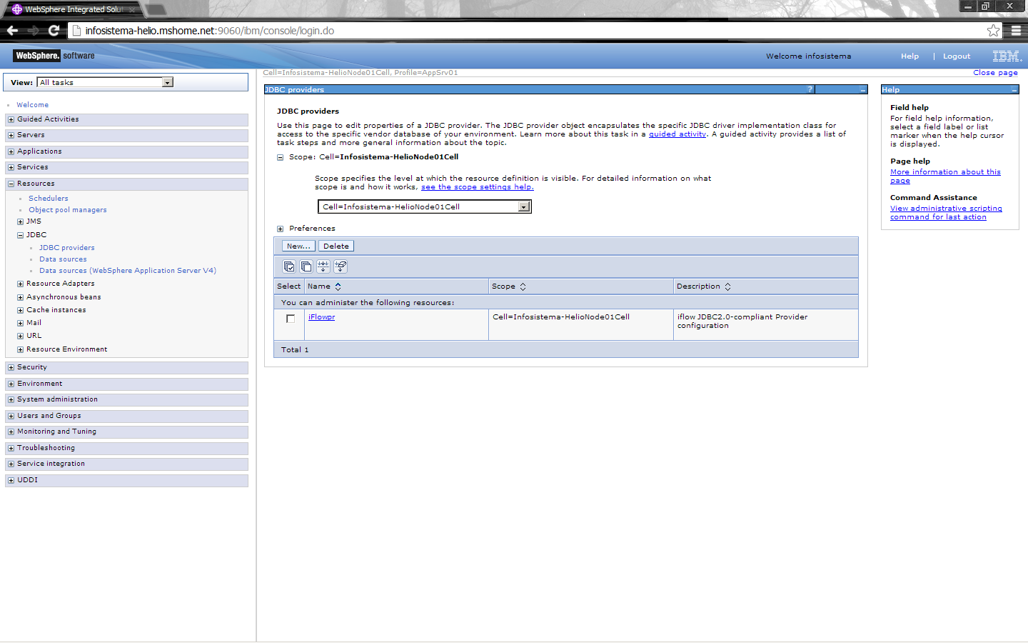

17-No primeiro passo é necessário escolher qual o tipo de “Database”. Sendo que o “mysql” não está definido por deifeito no WebSphere deve ser escolhido o tipo “user defined”. Na “implementation class name” deve inserir-se :” com.mysql.jdbc.jdbc2.optional.MysqlConnectionPoolDataSource”, quanto ao nome não é necessário colocar nenhum especifico.

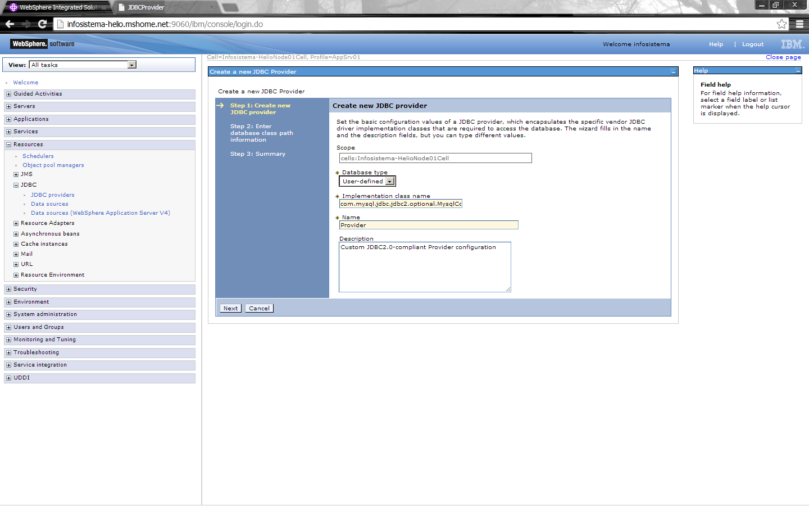

18- No segundo passo é necessário indicar o “classpath” da “database”. Ora este "classpath” é a localização do ficheiro “mysql-connector-java-5.1.6-bin.jar”, para que seja possível fazer a conexão à base de dados

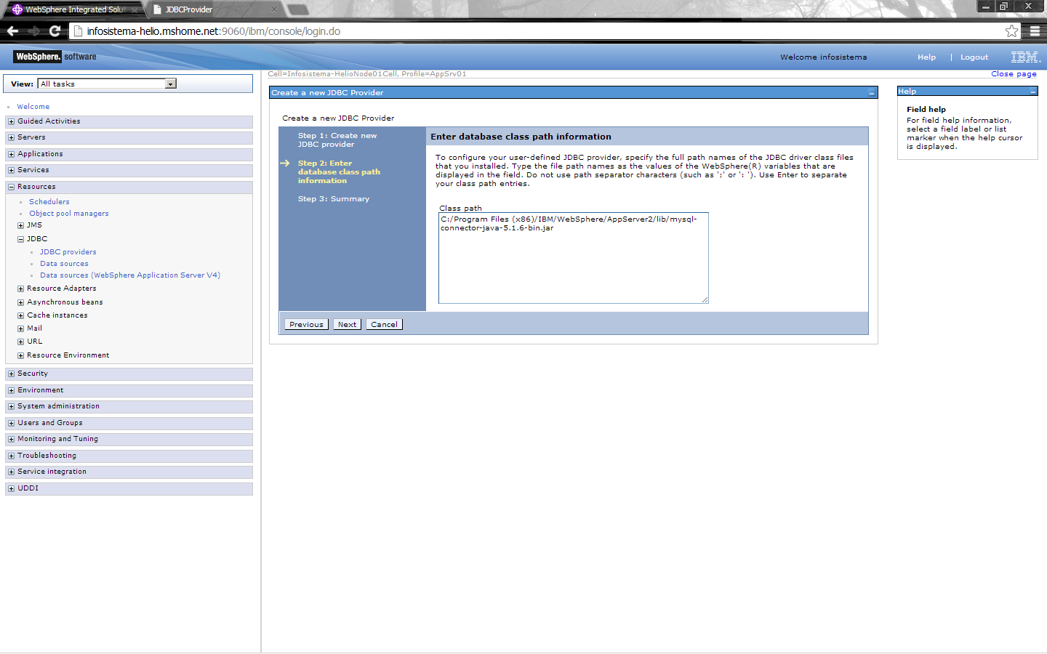

19- No terceiro passo é apresentado um resumo das configurações do “provider”. Se tudo estiver correcto carrega-se em finish e no final da criação carrega-se em “save”

20- Agora que o provider está criado é necessário criar a “data source” para ser possível manipular os dados da base de dados. Esta opção também se encontra no menu “resources->JDBC”. É necessário escolher o scope (que deve ser igual ao do provider), e em seguida carrega-se em “new”

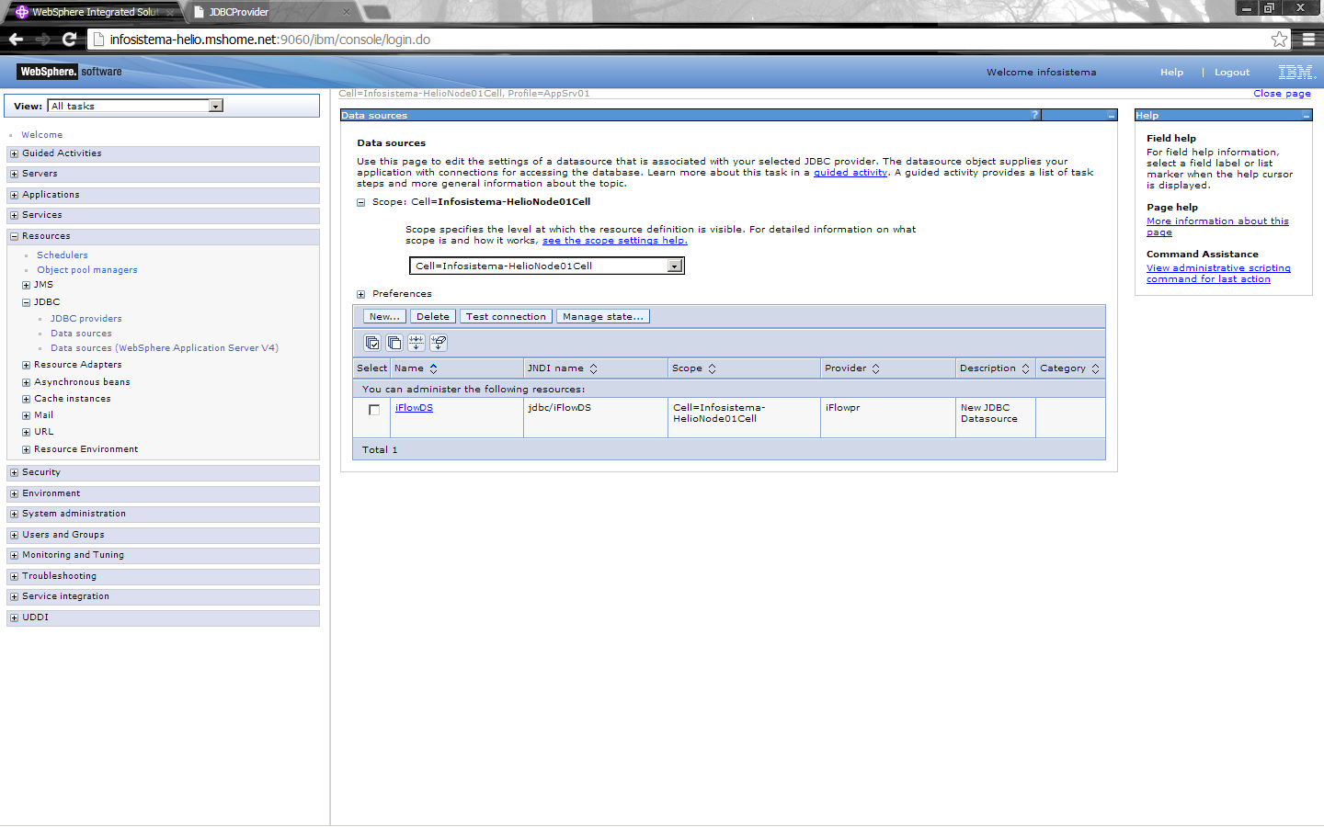

21- No primeiro passo é necessário inserir o nome da “datasource” e do “JNDI”. O nome da “datasource” por ser um qualquer à escolha, já o nome do “JNDI” deverá ser : jdbc/iFlowDS “

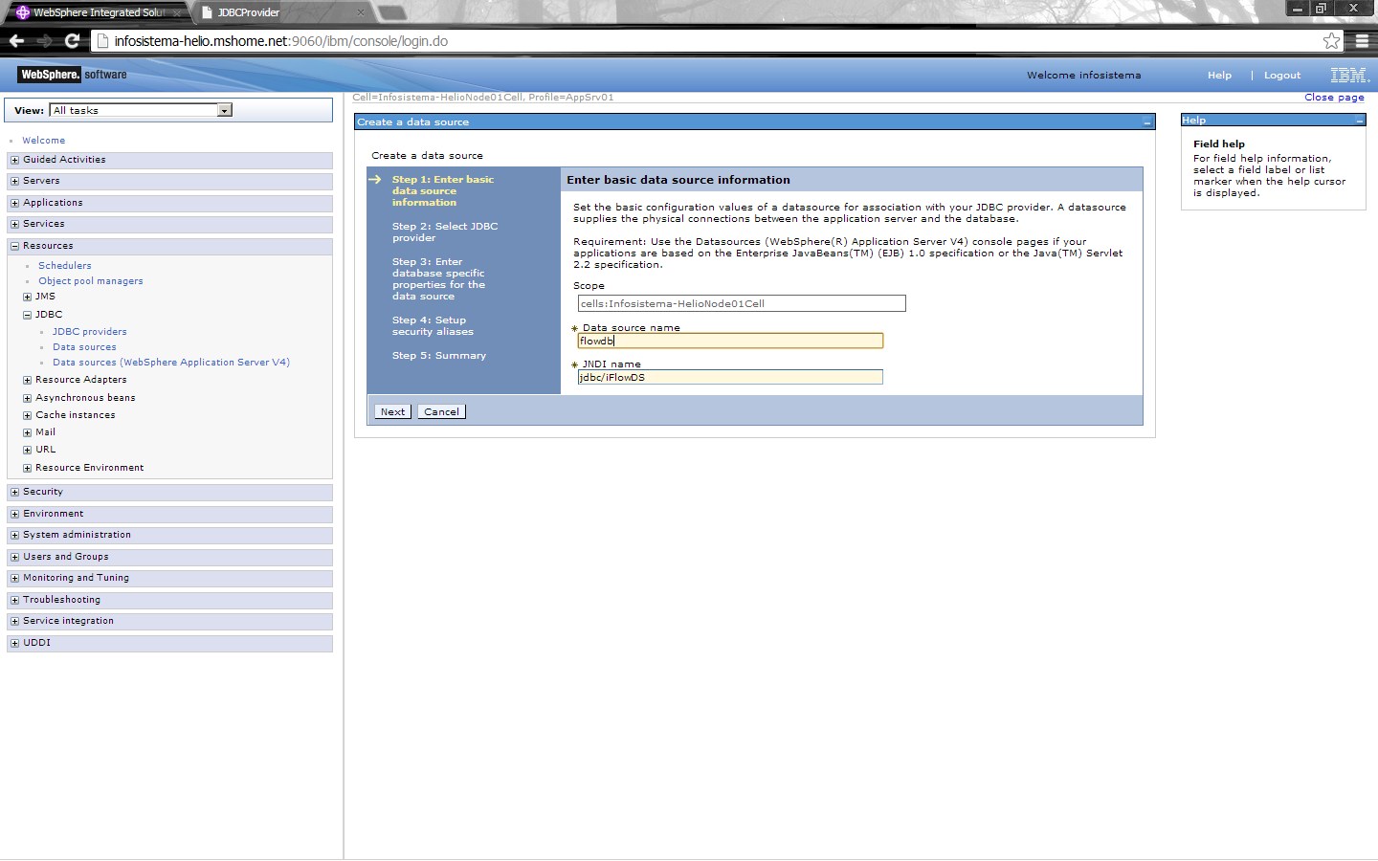

22- No segundo passo deve ser escolhido o “provider” criado anteriormente

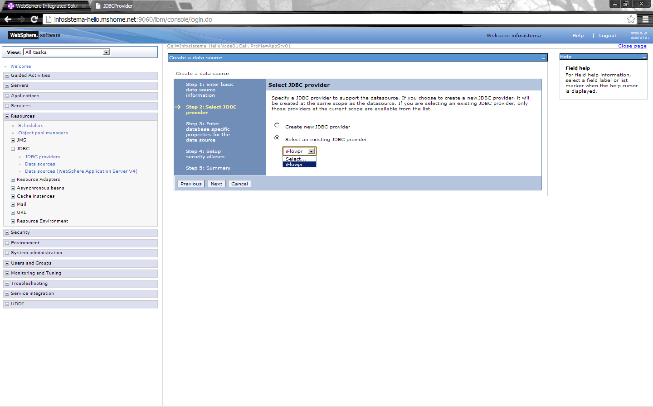

23- No terceiro passo não é necessária nenhuma alteração

24- No quarto passo, de momento, também não se altera nada, podendo então avançar para o próximo passo, finalizar a configuração do “datasource” e fazer save“

25- Agora, sendo a “database” em “mysql” é necessário adicional algumas propriedades extra ao “datasource”, para isto basta carregar em cima deste para aceder á janela das configurações deste.

25.1- À direita, na secção “**Additional Properties**” deve seleccionar a opção “custom properties”

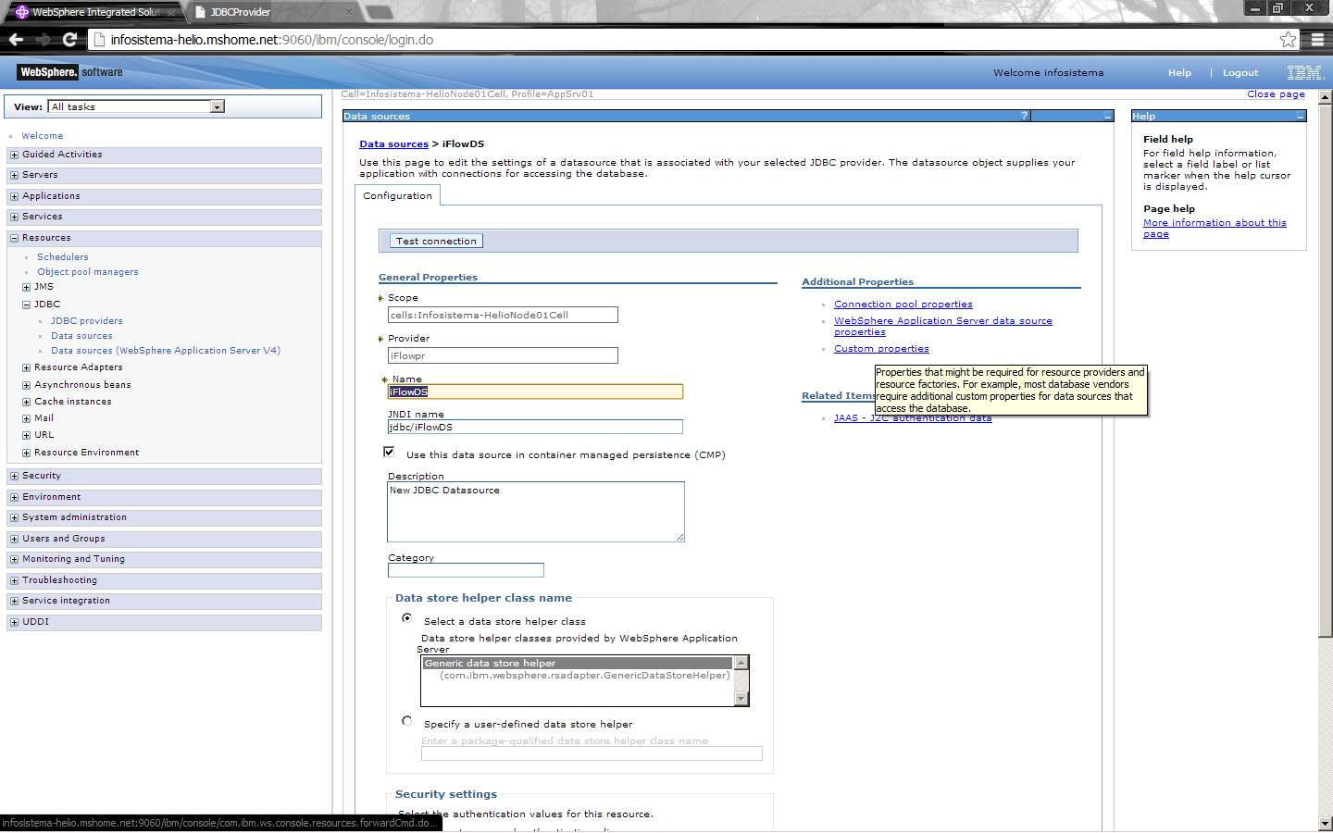

25.2- É necessário adicionar 3 novas propriedades, sendo elas: serverName, databaseName e port. Neste caso os valores definidos para estas foram:

* serveName:localhost:3306/iflow?autoReconnect=true&amp;useUnicode=true&amp;characterEncoding=utf8&amp;characterSetResults=utf8&amp;noAccessToProcedureBodies=true
* databaseName: iFlowDS
* port:3306

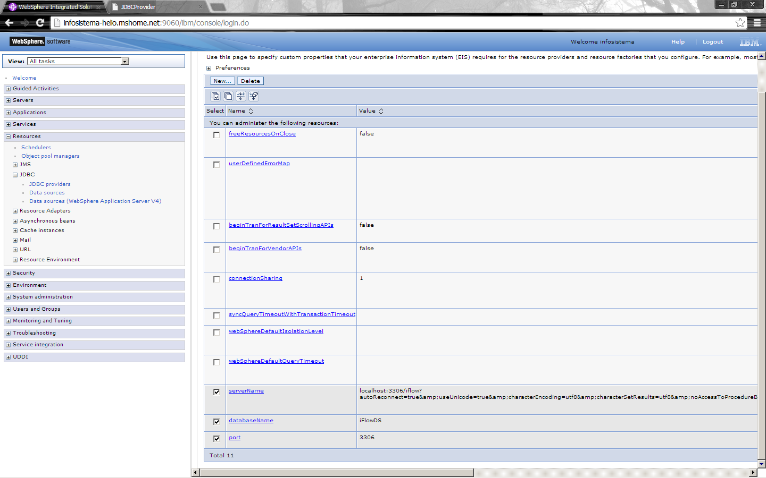

26- Depois disto, é necessário definir no “WebSphere” qual o “username” e “password” utilizados para ter acesso à base de dados, para isto acede-se novamente á janela das configurações do “datasource” e na secção “**Related Items**” deverá seleccionar a opção “JAAS – J2C authentication data”

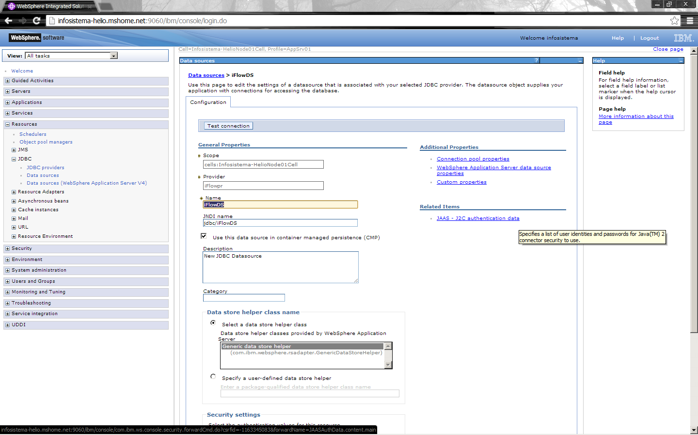

26.1- Após carregar em “new” e preencher os campos sobre o “username” e “password” finaliza-se a criação dos dados de autenticação e no menu do “JAAS – J2C authentication data” selecciona-se a “checkbox” dos dados de autenticação e a “checkbox” da opção “Prefix new alias names with the node name of the cell (for compatibility with earlier releases)”. Em seguida carrega-se em “Apply” seguido de save.

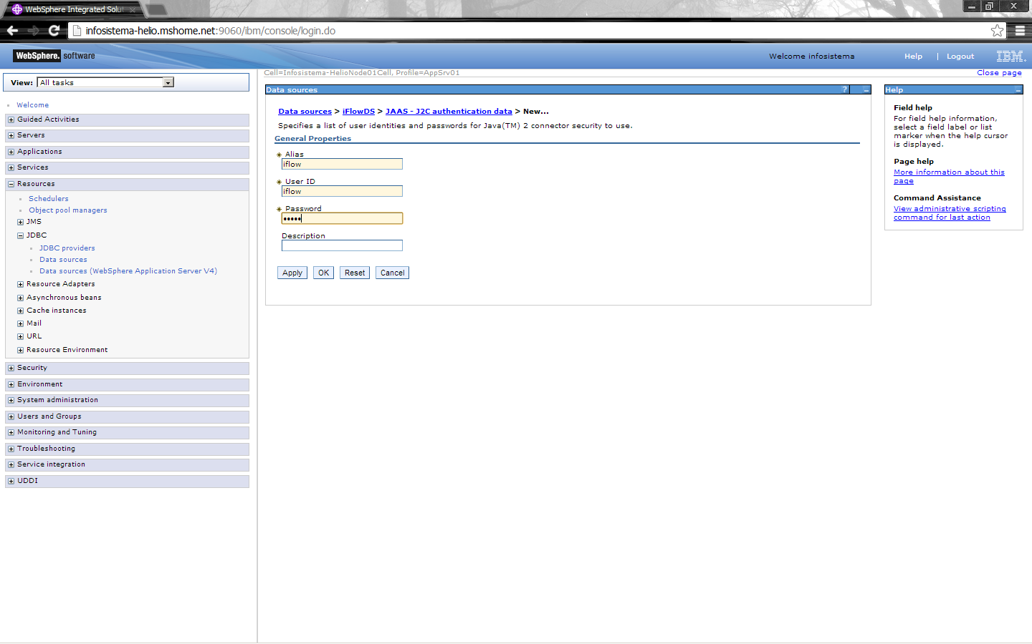

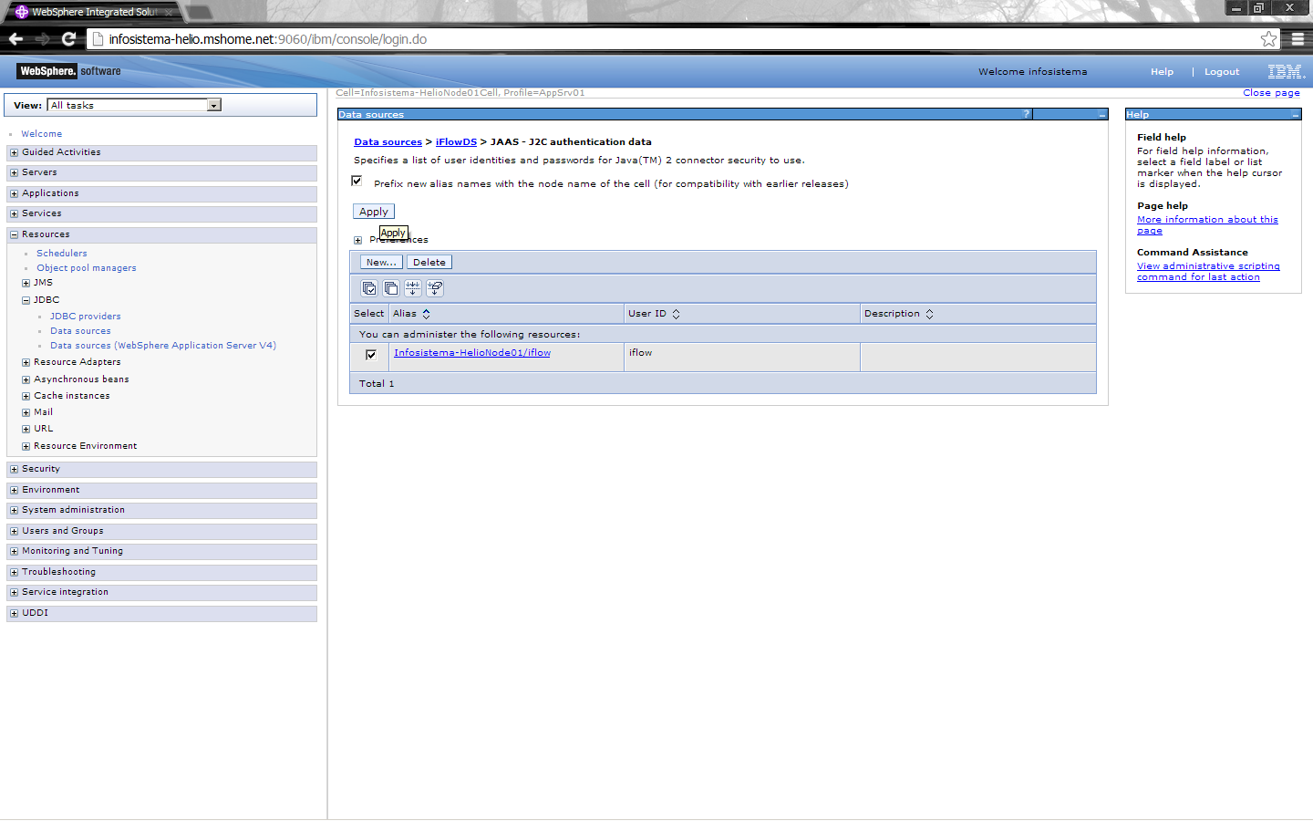

27- Voltando novamente à janela de configuração do “datasource”, na secção “**Security settings”** para os campos “Component-managed authentication alias ” e “Container-managed authentication alias ” deverão ser seleccionadas as novas opções geradas, seguido do “save” das mesmas

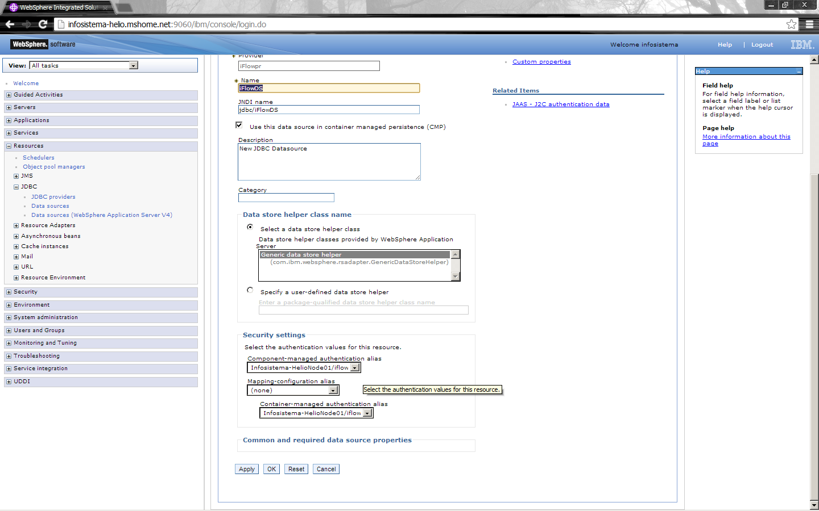

28- Para finalizar a instalação do iFlow é necessário fazer algumas alterações no “iflow.properties” do “iflow-home”. O valor do campo “APP_URL_PREFIX” deverá ser igual ao nome dado à aplicação na instalação.

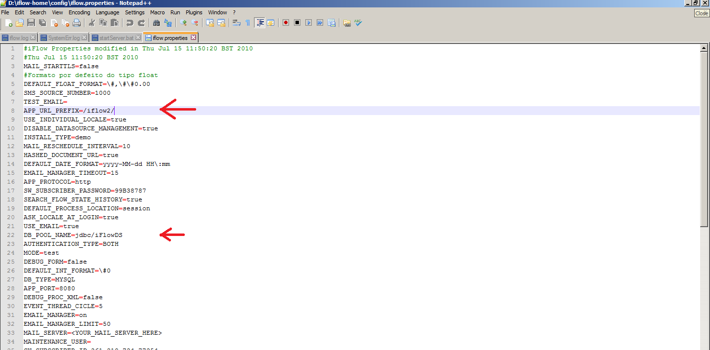

29-Após finalizar a instalação do iFlow é necessário iniciá-lo, para isto acede-se ao menu : Applications-> Application Types-> WebSphere enterprise applications. Agora basta seleccionar a “chekbox” da aplicação e carregar em “Start”

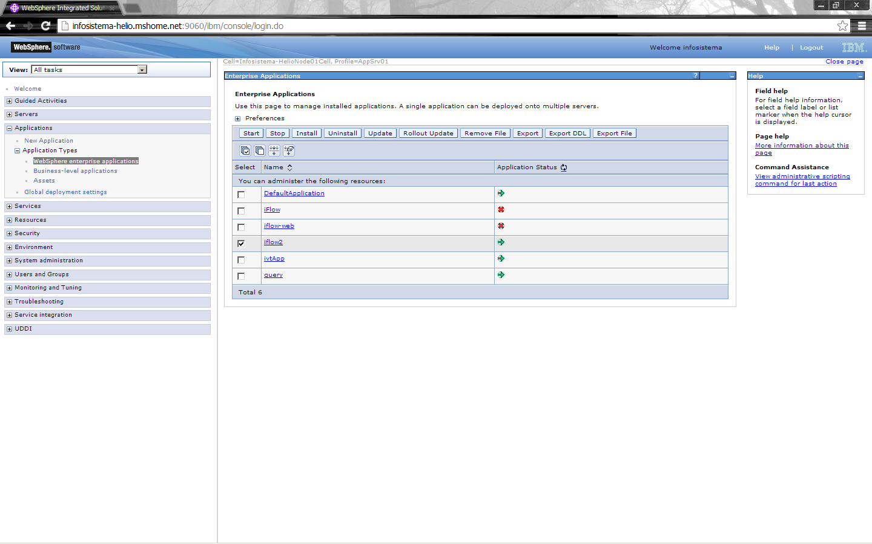

30-Agora para aceder ao iFlow basta abrir o browser e inserir o endereço:” <http://localhost:9080/>” + nome da aplicação

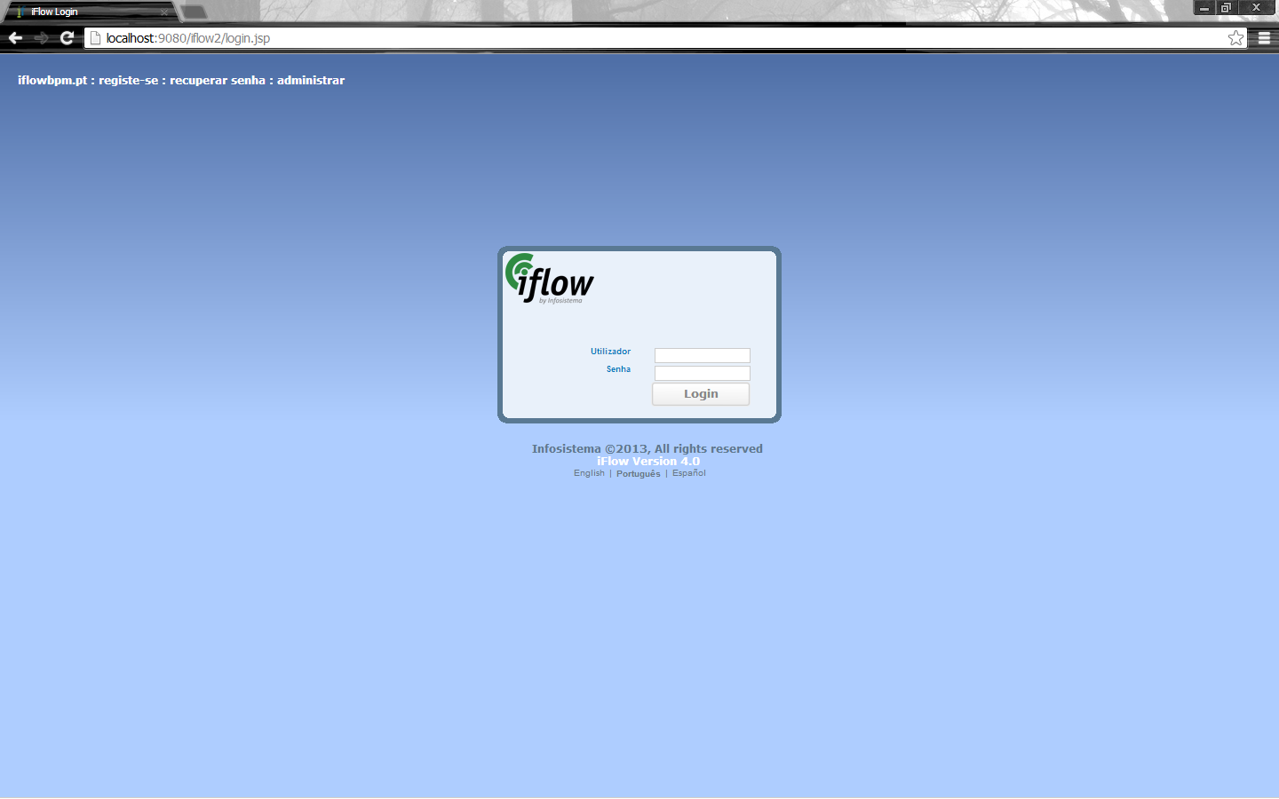

Notas adicionais: Todo o iFlow parece funcionar correctamente no WebSphere, excepto o Scheduler, que não consegue ser inicializado correctamente.